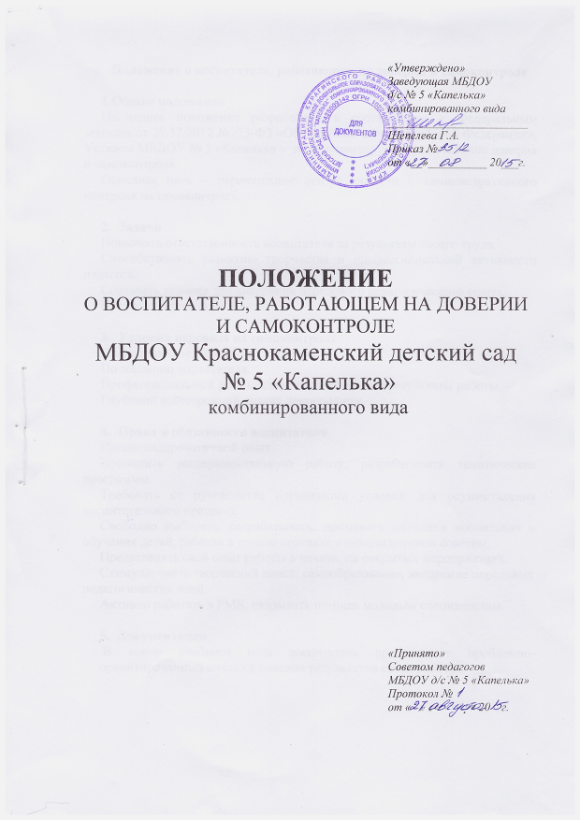

1.Общие положения
Настоящее положение разработано в соответствии с Федеральным законом от 29.12.2012 №273-ФЗ «Об образовании в Российской Федерации», Уставом МБДОУ № 5 «Капелька » и регламентирует осуществление доверия и самоконтроля.
Основная цель – перемещение центра тяжести с административного контроля на самоконтроль.

- Задачи
Повышать ответственность воспитателя за результаты своего труда.
Способствовать развитию творчества и профессиональной активности педагога.
Создавать условия для внедрения передового педагогического опыта.
Пропагандировать свой опыт.

- Условия перевода на самоконтроль
По решению педсовета детского сада.
По желанию воспитателя.
Профессиональный рост мастерства, стабильные результаты работы.
Глубокий всесторонний анализ деятельности.

- Права и обязанности воспитателя
Пропагандировать свой опыт.
Проводить экспериментальную работу, разрабатывать тематические программы.
Требовать от руководства организации условий для осуществления воспитательного процесса.
Свободно выбирать, разрабатывать, применять методики воспитания и обучения детей, работая в тесном контакте с педагогическом советом.
Представлять свой опыт работы в печати, на открытых мероприятиях.
Стимулировать творческий поиск, самообразование, внедрение передовых педагогических идей.
Активно работать в РМК, оказывать помощь молодым специалистам.

- Документация
В конце учебного года воспитатель представляет проблемно-ориентированный анализ с показом результатов своей работы.

